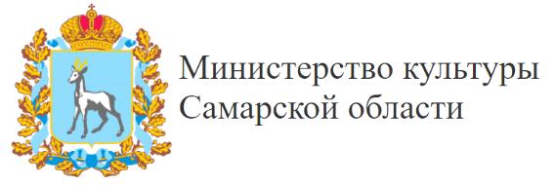

Образовательный вебинар для педагогов детских студий мультипликации, творческих кружков, воспитателей детских садов, педагогов дополнительного образования и специалистов культурно-досуговых учреждений Самарской области

«Проведение мастер-классов по анимации с детьми. Формы и результаты»

Даты: 20, 22 мая 2024 года
Форма проведения: онлайн-формат (конференция ZOOM).
Место проведения: детская киностудия «Печка»

Ведущий:
Екатерина Куричева – сценарист, режиссер анимационного кино, член Союза кинематографистов РФ, член ASIFA (международной ассоциации анимационных фильмов), руководитель, педагог детской киностудии «Печка».

Основные темы:
- ознакомление с техниками создания анимации;
- мастер-классы по анимации, основные принципы, цели, задачи;
- формы и темы мастер-классов по анимации.

В результате участники вебинара:
- будут знать и понимать терминологию в анимации;
- иметь представление о техниках анимации и их применение в работе с детьми в формате мастер-классов;
- узнают о различных формах и темах мастер-классов по анимации;
- научатся организовывать мастер-класс с детьми: правильно подготовиться, провести и показать хороший результат (готовый мультфильм).

Программа
20 мая (понедельник) 2024 г.

Время | Наименование
 | Конференция ZOOM
10:00-10:10 | Открытие.  Подключение участников к конференции
10:10 – 11:40 | Лекция на темы:  - Техники анимации;  - Как их применять в работе с детьми в формате мастер-классов  - Команда. Сколько человек нужно для проведения? Кто и за что будет отвечать.  - Привлечение творческих сторонних лиц
11:45-12:30 | Перерыв
12:30-14:00 | - Мастер-классы, основные принципы, цели, задачи  - Подготовка к мастер-классам (заготовки, канцтовары, видеозаготовки);  - Формы мастер-классов;  - Темы  Домашнее задание.

22 мая (среда) 2024 г.

Время | Наименование
10.00-10.10 | Открытие.  Подключение участников к конференции
10:10-10:30 | Обсуждение домашних заданий. Вопрос-ответ.
10:30-11:40 | Лекция на темы:  - Порядок проведение различных мастер-классов  - Как рассчитать время и все успеть  - Контроль выполнения заданий  - Свобода участников  - Примеры: просмотр и обсуждение фильмов с различных мастер-классов
11:40-12:30 | Перерыв
12:30-14:00 | - Монтаж фильмов  - Формы мастер-классов и результаты. Просмотр, как его лучше организовать.  - Примеры: просмотр и обсуждение фильмов с различных мастер-классов

